LES RELAIS

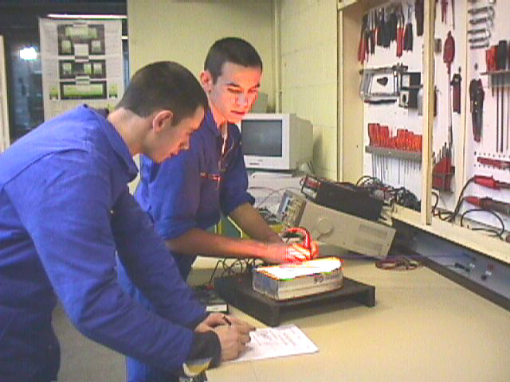

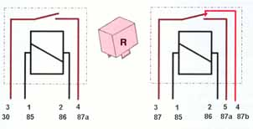

Objectif pédagogique opérationnel :

Préparer l’élève à identifier, à brancher et à contrôler un relais

Pre-requis nécessaire à l’intervention :

- avoir connaissance des notions élémentaire en électricité
- savoir utiliser une alimentation stabilisée
- savoir utiliser un multimètre dans sa fonction ohmmètre et savoir interpréter ses mesures

LES RELAIS | TP A3

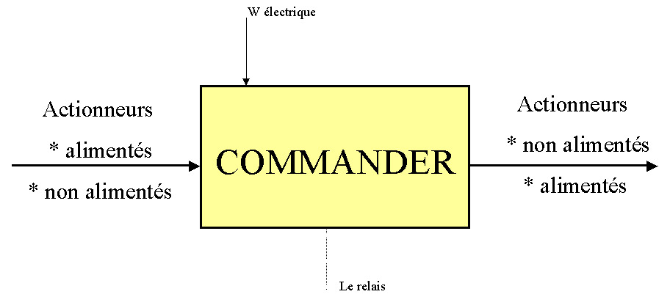 | 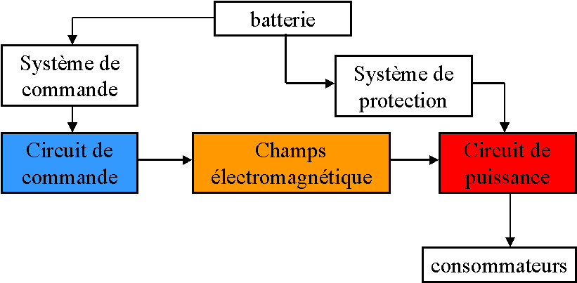

COMPETENCES TERMINALES ATTENDUES |  |  | SUPPORTS | MATERIELS  ET DOCUMENTS
S1 | Localiser par ses frontières extérieures le système |  | Maquette  +  R 390 | Dossier  Ressource  LE RELAIS
S2 | Citer les caractéristiques fonctionnelles principales du système |  | Maquette  +  R 390 | Dossier  Ressource  LE RELAIS
S3 | Énoncer la raison d’être du système |  | Maquette  +  R 390 | Dossier  Ressource  LE RELAIS
S4 | Identifier les éléments constitutifs et leurs fonctions |  | Maquette  +  R 390 | Dossier  Ressource  LE RELAIS
S5.1 | Énoncer les phases de fonctionnement |  | Maquette  +  R 390 | Dossier  Ressource  LE RELAIS
S5.2 | Représenter les phases de fonctionnements |  | Maquette  +  R 390 | Dossier  Ressource  LE RELAIS
S6.1 | Citer les réglages dont dépend le bon fonctionnement |  | Maquette  +  R 390 | Dossier  Ressource  LE RELAIS
S6.2 | Citer l’influence de la variation des caractéristiques du milieu environnant sur le fonctionnement |  | Maquette  +  R 390 | Dossier  Ressource  LE RELAIS
S7 | Énoncer la réglementation liée aux interventions |  | Maquette  +  R 390 | Dossier  Ressource  LE RELAIS
S8 | Énoncer l relation entre variable d entrée et de sortie |  | Maquette  +  R 390 | Dossier  Ressource  LE RELAIS
S9 | Décoder le graphe fonctionnel |  | Maquette  +  R 390 | Dossier  Ressource  LE RELAIS
S10 | Énoncer principe et loi physiques du fonctionnement |  | Maquette  +  R 390 | Dossier  Ressource  LE RELAIS
S11 | Identifier les solutions technologiques nouvelles |  | Maquette  +  R 390 | Dossier  Ressource  LE RELAIS
C1 | COMMUNIQUER |  | Maquette  +  R 390 | Dossier  Ressource  LE RELAIS
C11 | Utiliser le magasin de pièces de rechange self service |  | Maquette  +  R 390 | Dossier  Ressource  LE RELAIS
C12 | Travailler en groupe sur un problème de qualité totale |  | Maquette  +  R 390 | Dossier  Ressource  LE RELAIS
C13 | Vendre un service |  | Maquette  +  R 390 | Dossier  Ressource  LE RELAIS
C14 | Vendre un produit ou un équipement |  | Maquette  +  R 390 | Dossier  Ressource  LE RELAIS
C15 | Acquérir, traiter, transmettre l’information |  | Maquette  +  R 390 | Dossier  Ressource  LE RELAIS
C2 | TRAITER DECIDER |  | Maquette  +  R 390 | Dossier  Ressource  LE RELAIS
C21 | Organiser son poste de travail |  | Maquette  +  R 390 | Dossier  Ressource  LE RELAIS
C22 | Commander des pièces nécessaires a l’intervention |  | Maquette  +  R 390 | Dossier  Ressource  LE RELAIS
C23 | Décider de demander une information complémentaire |  | Maquette  +  R 390 | Dossier  Ressource  LE RELAIS
C24 | Inventorier les anomalies possibles |  | Maquette  +  R 390 | Dossier  Ressource  LE RELAIS
C25 | Concevoir un processus de diagnostic |  | Maquette  +  R 390 | Dossier  Ressource  LE RELAIS
C26 | Réaliser le diagnostic |  | Maquette  +  R 390 | Dossier  Ressource  LE RELAIS
C3 | REALISER |  | Maquette  +  R 390 | Dossier  Ressource  LE RELAIS
C31 | Maintenir et remettre en état son poste de travail |  | Maquette  +  R 390 | Dossier  Ressource  LE RELAIS
C32 | Réaliser les opérations d’entretien courant |  | Maquette  +  R 390 | Dossier  Ressource  LE RELAIS
C33 | Régler des sous-ensembles |  | Maquette  +  R 390 | Dossier  Ressource  LE RELAIS
C34 | Poser un équipement ou un accessoire |  | Maquette  +  R 390 | Dossier  Ressource  LE RELAIS
C35 | Poser démonter remonter reposer des sous-ensembles |  | Maquette  +  R 390 | Dossier  Ressource  LE RELAIS
C36 | Fabriquer modifier adapter |  | Maquette  +  R 390 | Dossier  Ressource  LE RELAIS
C4 | EVALUER |  | Maquette  +  R 390 | Dossier  Ressource  LE RELAIS
C41 | Evaluer son travail |  | Maquette  +  R 390 | Dossier  Ressource  LE RELAIS
C42 | Evaluer l’état des sous-ensembles |  | Maquette  +  R 390 | Dossier  Ressource  LE RELAIS

TRAVAIL DEMANDE

Travail préliminaire :

- A l’aide du dossier ressource complété le document 4/11
- Faite un compte-rendu oral de votre travail à votre professeur

A VOTRE ARRIVE A L ATELIER FAIRE VALIDER VOTRE TRAVAIL PAR VOTRE PROFESSEUR :

Travail a effectuer à l’atelier :

- Vérifier le fonctionnement des relais à l’établis
- Brancher la maquette électrique
- Identifier un relais sur véhicule R350

A chaque intervention fait valider votre travail par votre professeur.

DOCUMENT REPONSE
travail préliminaire

1° Indiquez quelle est la fonction du relais :

*
*

2° Coloriez en bleu la partie commande de ces relais et en rouge la partie puissance :

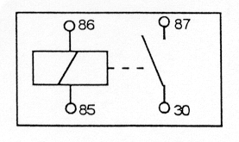 | 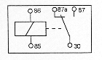

3° compléter le schéma suivant afin de permettre le fonctionnement des projecteurs optionnels : (faire apparaître les différentes sections de files)
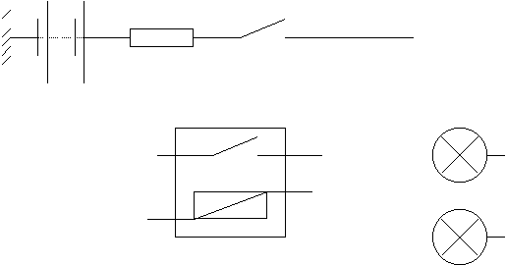

Nota : le circuit de puissance et le circuit de commande doivent être protégés par le fusible F1

CONTROLE DU TRAVAIL PRELIMINAIRE

SAVOIR  associés | Travail à effectuer |  | Document a compléter | Critères et indicateurs d’évaluation
S3 Enoncer la raison d’être du système | Exploitez le dossier ressource | PAGE 4/11 |  | la fonction du relais est donnée | S.E. |  |  | +1 E.
S4 Identifier les éléments constitutifs | Exploitez le dossier ressource |  |  | Le circuit de puissance est colorié en rouge | S.E |  |  | +1 E.
S4 Identifier les éléments constitutifs | Exploitez le dossier ressource |  |  | Le circuit de commande est colorié en bleu | S.E |  |  | +1 E.
S5-2 Représenter le système dans ces différentes phases | Exploitez le dossier ressource |  |  | Le schéma permet le fonctionnement des projecteurs | S.E | 1.E |  | +1 E.
 |  |  |  |  | A | B | C | D

OBSERVATION : __________________________________________________________________________________________________________________________________________________________________________________________________________________________________________________________________________________________________________________

EVALUATION DE LA REALISATION DU TRAVAIL PRELIMINAIRE ET PRE-REQUIS

Le travail est réalisé avec sérieux | Le travail est réalisé correctement | Le travail est réalisé sans intérêts | Le travail n’est pas réalisé ou recopié
-0 | -2 | -3 | -4

Signature prof | Signature élève

DOCUMENT REPONSES

1° Vérifier le fonctionnement des relais mis à votre disposition :

 | EXEMPLE | RELAIS 1 | RELAIS 2 | RELAIS 3
PUISSANCE | OK
COMMANDE | HS

observation :______________________________________________________________________________________________________________________________________________________________________________________________________________

2° Brancher sur la maquette un moto-ventilateur :

observation :______________________________________________________________________________________________________________________________________________________________________________________________________________

3° Identifier sur le véhicule le relais de et contrôler son fonctionnement :

observation :______________________________________________________________________________________________________________________________________________________________________________________________________________

EVALUATION FORMATIVE

COMPETENCES | Travail à effectuer | Document a compléter | Critères et indicateurs d’évaluation
C3.5.1  Interrompre et rétablir les liaisons électriques et mécaniques | Débranchez le relais | Question 4 | Le relais est débranché en toute sécurité |  | S.E |  | +1 E
C3.3.1  Identifier les points de réglage et les valeurs conditions | Contrôler les différents relais |  | Les contrôles sont effectués dans les règles de l’art | S.E | 1.E |  | +1 E
C3.4.1  Poser un équipement | Brancher la maquette |  | Le branchement permet le fonctionnement de la maquette | S.E | 1.E |  | +1 E
C3.5.4  Inspecter les zones mise à jours | Vérifier le fonctionnement du relais |  | Le contrôle est correct | S.E |  |  | +1 E
 |  |  |  | A | B | C | D

OBSERVATION :
______________________________________________________________________________________________________________________________________________________________________________________________________________________________________

Signature prof | Signature élève

DOCUMENT RESSOURCE

Leur rôle est de limiter les chutes de tension dans les fils électriques souvent très longs (cas des circuits avec la commande passant par le tableau de bord).

Ils évitent aussi l'emploi de fils de forte section sur de grandes longueurs (coût).

Rappel : la chute de tension dépend de la résistance du fil (donc de sa section et de sa longueur) et de l'intensité qui circule : U=R.I.

2°) Constitution :

Types de relais :

1 - Relais à un étage
État repos A

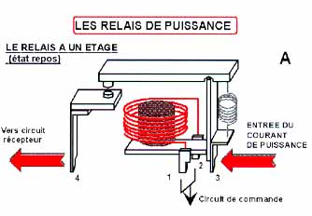

L’interrupteur est ouvert, aucun courant de puissance ne circule entre [3] et [4].

État commandé B

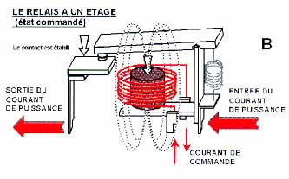

Un courant de commande alimente la bobine (bornes 1 et 2) qui génère un champ d'attraction électromagnétique provocant la fermeture de l’interrupteur. Le courant de puissance circule vers le consommateur.

2-Relais à deux étages

État repos

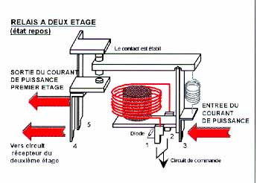
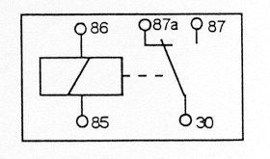

Un courant de puissance peut circuler entre les bornes [3 et 4].

État commandé

Le courant de puissance est coupé entre les bornes [3 et 4] mais il est établi entre les bornes [3 et 5].

3 Norme des relais

L'intensité de commande se situe entre 0,15 A et 0,25 A pour commander des courants de 20 A à 50 A, soit un rapport d'amplification supérieur à cent.
Nota : le sens d'alimentation de la bobine de commande des relais (bornes 1 et 2) est indifférent.

4 ° LE CONTROLE DES RELAIS :

Circuit de commande
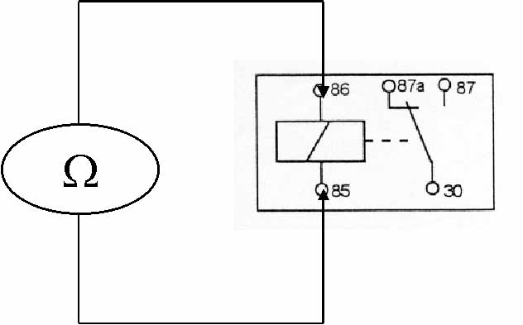

Circuit de Puissance contact repos
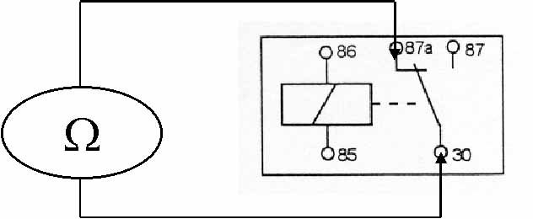

Circuit de Puissance contact travail
